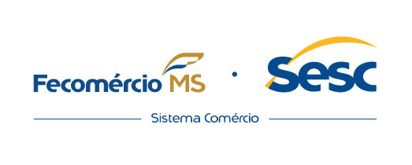

Antes do Rebranding:

Antes do rebranding significativo, o Roblox tinha uma identidade visual que refletia seu foco inicial em teste de fisica ou algo assim, mas não tinha uma identidade de marca tão consolidada como hoje.

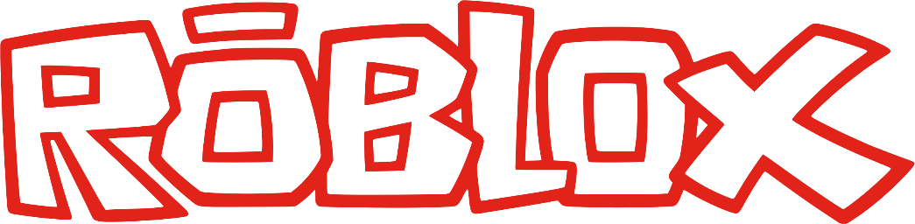

***- Nome e Logo***: O nome "Roblox" sempre foi o mesmo, derivado da combinação de "robots" (robôs) e "blocks" (blocos), refletindo a natureza de construção e criação de jogos dentro da plataforma. O logo anterior era mais simples e menos distintivo, geralmente apresentando o nome em uma fonte simples sem um ícone marcante.

***- Identidade Visual***: A identidade visual anterior não era tão unificada e memorável como a atual. As cores não eram tão vibrantes e a identidade não estava tão bem definida.

Mudanças Realizadas no Rebranding:

O Roblox passou por um rebranding significativo que começou a se manifestar mais claramente a partir de 2017 e se consolidou nos anos seguintes:

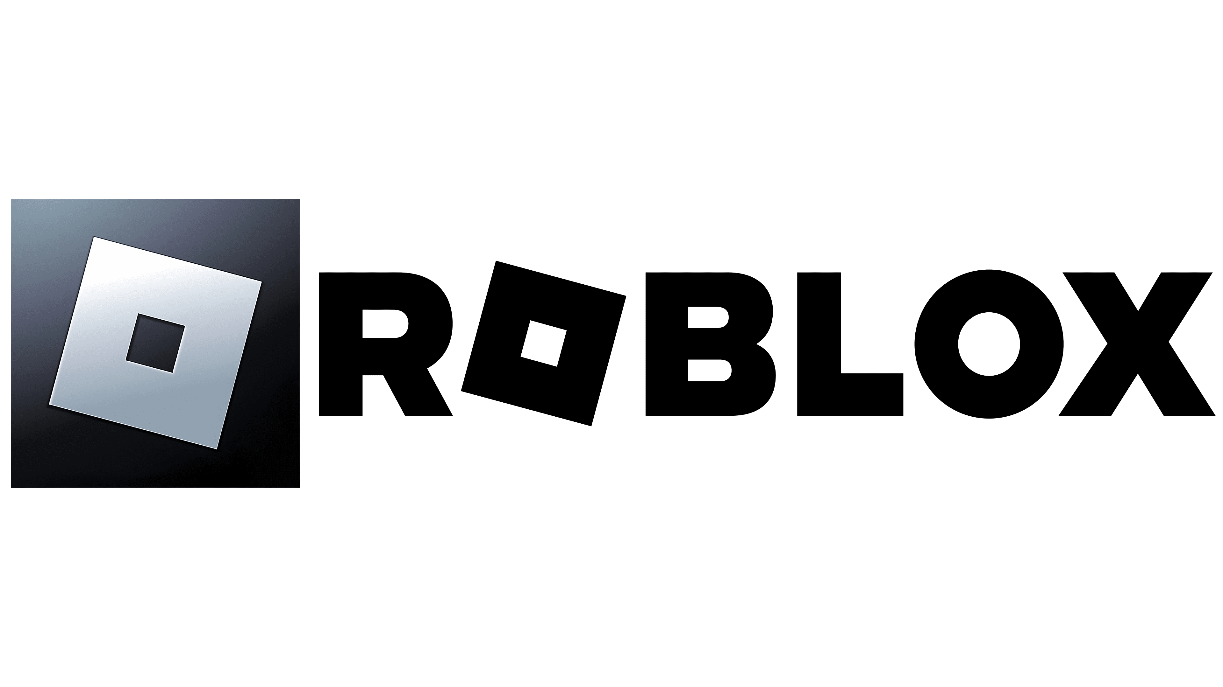

***-Novo Logo e Identidade Visual***: O novo logo introduziu uma nova tipografia mais moderna e amigável, junto com um ícone distintivo que combina um estilo de ícone de bloco com o "O" de Roblox, criando uma imagem mais memorável e reconhecível.

***- Paleta de Cores:*** Houve uma mudança para cores mais vibrantes e alegres, e um tanto minimalista comparada com as anteriores.

***- Consistência Visual:*** A nova identidade visual trouxe uma maior consistência em todos os pontos de contato com o usuário, incluindo o site, aplicativos, materiais promocionais e eventos.

Impacto na Experiência do Usuário e Posicionamento no Mercado:

***-Experiência do Usuário***: A nova identidade visual contribuiu para uma experiência mais coerente e chamativa para os usuários. A marca tornou-se mais facilmente reconhecível.

***- Percepção do Público:*** O rebranding ajudou a melhorar a percepção do público sobre o Roblox, reforçando sua imagem como uma plataforma moderna para jogos e interações sociais.

***- Impacto no Mercado:*** Não é oficial, mas o Roblox viu um aumento significativo em sua base de usuários e em seu reconhecimento global após o rebranding. Isso se refletiu em métricas como o aumento do tempo gasto na plataforma, maior engajamento dos desenvolvedores e crescimento de receita.

